تجزیه و تحلیل CTWOE: یک رویکرد کل نگر برای حل مسئله
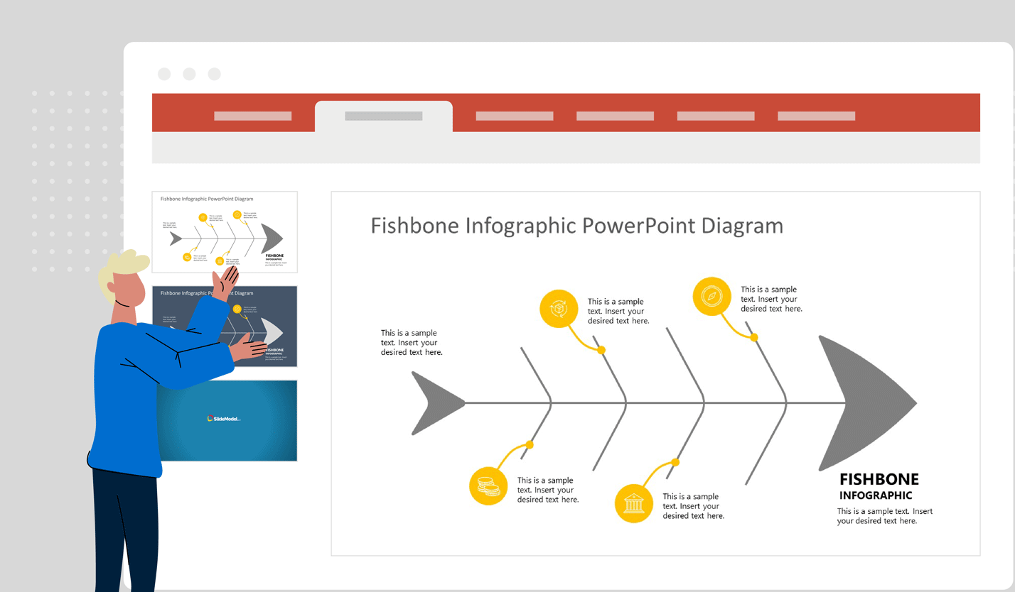
برای هر مالک کسب و کاری پیش آمده که از تلاش برای رسیدگی به یک مشکل ناامید شده باشد. وجود اختلاف نظرها ممکن است تصمیم گیری را چالش برانگیز کند. حل مسئله یک تمرین روزمره برای افراد در کسب و کارهای مختلف است. به طور کلی حل مشکل بهترین نتایج را به همراه دارد. اگر از مشکلات چشم‌پوشی کنید یا آنها را نادیده بگیرید، حریف به سرعت از شما پیشی خواهد گرفت.
بیایید ببینیم که تجزیه و تحلیل CATWOE چیست و چگونه می‌توان از آن به عنوان یک ابزار قدرتمند حل مسئله به صورت عملی استفاده کرد.
تجزیه و تحلیل CTWOE چیست؟
دیوید اسمیت روش CATWOE را در سال 1975 ابداع کرد. او شش عنصر حل مسئله را تعریف کرد که آنها را در کلمه مخفف CATWOE ادغام کرد. به قول پیتر چکلند، CATWOE یک چک لیست ضروری است که می‌تواند برای تشویق تفکر حل مسئله استفاده شود.
تجزیه و تحلیل CATWOE یک روش حل مسئله قوی است که دیدگاه بزرگتر کسب و کار را تجزیه و تحلیل می‌کند تا به متخصصان در تصمیم گیری و تعریف استراتژی کمک کند. CTWOE مخفف Clients، Actors، World view، Owners و Environment است.
تجزیه و تحلیل CATWOE یک راه عالی برای درک دیدگاه‌های مختلف است که هر یک از ذینفعان با هم در داخل شرکت دارند. در زیر ویژگی‌های دقیق روش تجزیه و تحلیل CTWOE آورده شده است و اجزای زیر برای فکر کردن در مورد یک مشکل و راه حل استفاده می‌شوند:
مشتریان: چه کسی از کسب و کار سود می برد؟
بازیگران: بازیکنان در این فرآیند چه کسانی هستند؟
فرآیند تبدیل: تحول در هسته سیستم چیست؟
جهان بینی: تصویر کلان کسب و کار چیست و چه تأثیراتی دارد؟
مالک: مالک سیستم تحت تأثیر چه کسی است و رابطه آنها چیست؟
محدودیت‌های محیطی: محدودیت‌ها چیست و چگونه بر راه حل تأثیر می‌گذارد؟
چرا از تجزیه و تحلیل CTWOE استفاده کنیم؟
هر مشکلی راه حلی دارد، اما باید ارزیابی کنید که آیا پاسخ برای سازمان شما مناسب است یا خیر. بسیاری از کسب‌وکارها شکست می‌خورند زیرا روی راه‌حل‌هایی تمرکز می‌کنند که به نفع شرکت است، اما محیط، کارمندان یا افرادی را که در محل کار می‌کنند نادیده گرفته می‌شوند.
با استفاده از تجزیه و تحلیل CTWOE، اطمینان حاصل می‌کنید که اهداف مورد نیاز را برآورده کرده‌اید:
این روش دیدگاه‌های ذینفعان متعدد را در یک پلت فرم واحد گرد هم می‌آورد و ارزیابی جامعی را ارائه می‌دهد که همه آن‌ها را در نظر می‌گیرد. CATWOE به تجزیه و تحلیل یک موقعیت مشکل و اجتناب از قضاوت های عجولانه در هنگام تلاش برای حل یک مشکل کمک می‌کند. مشکلات را از دیدگاه‌های متعدد بررسی می‌کند و مشخص می‌کند که هر یک از اعضا در تلاش برای رسیدن به آن هستند.
مشتریان (یا قربانیان یا ذینفعان)، بازیگران، دگرگونی، جهان بینی، مالکان (بازدارنده‌های احتمالی تحول)، و محدودیت‌های محیطی همگی در مطالعه CATWOE مورد بررسی قرار می‌گیرند. اطلاعات جمع‌آوری‌شده از این ارزیابی برای بهبود تعریف ریشه استفاده می‌شود.
CATWOE بازیگران و مزایای کلیدی را شناسایی می‌کند و دیدگاه های مختلف را در یک پلت فرم واحد گرد هم می‌آورد، که به تحلیلگران تجاری کمک می‌کند تا به طور کامل ارزیابی کنند که هر تغییر پیشنهادی چگونه بر سازمان‌های مختلف تأثیر می‌گذارد.
سخن پایانی
تجزیه و تحلیل CTWOE از توضیح کامل، مدیریت مشارکتی و درک محدودیت های بالقوه به منظور اتخاذ موفقیت‌آمیز راه‌حل‌ها در داخل یک تجارت حمایت می‌کند. به درک دیدگاه ذینفعان در یک تجارت، شناسایی منبع موضوع یا تضاد واقعی بین آنها و در نظر گرفتن اولویت‌های مختلفی که ذینفعان به گزینه ها، نیازها یا معیارهای مختلف برای ایجاد یک مدل فعالیت تجاری مؤثر اختصاص داده اند، کمک می‌کند.

